

━━━━━━━━━━━━━━━━━━━━━━━━━━━━━━━━━━━━━━━━━━━━━━━━━━━━━━━━━━━━

FUNDAMENTOS DE LA ARQUITECTURA DE DATOS PARA IA

PROYECTO INTEGRADOR

Análisis de Calidad del Aire en Ecuador 2023
Pipeline ETL con Arquitectura por Capas, Star Schema HEFESTO
y Dashboard Interactivo

━━━━━━━━━━━━━━━━━━━━━━━━━━━━━━━━━━━━━━━━━━━━━━━━━━━━━━━━━━━━

Alumno: Alberto Alexander Aldas Villacrés
Universidad: Universidad Estatal Amazónica
Programa: CEDIA — Training Management Office (TMO)
Fecha: Marzo 2026

Repositorio: https://github.com/btoaldas/calidad-aire-ecuador-2023

Tabla de Contenidos
- 1. Descripción del Proyecto y Caso de Negocio
- 2. Objetivo del Análisis
- 3. Preguntas del Negocio
- 4. Análisis de Fuentes de Datos
- 5. Modelo Conceptual
- 6. Modelo Lógico
- 7. Arquitectura por Capas (Raw, Silver, Gold)
- 8. Pipeline ETL — Transformación y Flujo
- 9. Capa Gold — Vista Final y Respuesta al Negocio
- 10. Star Schema HEFESTO
- 11. Despliegue con Docker
- 12. Dashboard Interactivo
- 13. Evidencia del Uso de Prompting
- 14. Resultados Principales
- 15. Estructura del Proyecto y Portafolio
- 16. Checklist de Cumplimiento

1. Descripción del Proyecto y Caso de Negocio
Ecuador carece de una plataforma unificada de monitoreo de calidad del aire. Las mediciones existen en estaciones dispersas operadas por gobiernos locales (como la red REMMAQ de Quito), pero no existe una vista integrada que permita comparar ciudades entre sí, identificar patrones estacionales ni relacionar la contaminación con variables demográficas o climáticas.
Este proyecto construye una arquitectura de datos completa que integra mediciones de calidad del aire, datos meteorológicos y demográficos de 10 ciudades del Ecuador, con 18 estaciones de monitoreo, para generar indicadores comparables que permitan priorizar ciudades según su riesgo ambiental.
La solución abarca desde la ingesta de datos crudos en múltiples formatos (CSV y JSON), hasta su transformación en capas Bronze, Silver y Gold, culminando en un Star Schema HEFESTO desplegado en PostgreSQL y un dashboard interactivo accesible desde el navegador.

2. Objetivo del Análisis
Construir una solución de arquitectura de datos que parta de al menos dos fuentes de datos de distinta naturaleza, organice los datos en capas Raw, Silver y Gold, aplique limpieza y transformación con apoyo de prompting, y produzca una vista final analítica que responda preguntas del negocio sobre la calidad del aire en Ecuador.
- Objetivos específicos:
- Integrar tres fuentes de datos heterogéneas (CSV + JSON + CSV) en una arquitectura por capas.
- Aplicar limpieza, validación y enriquecimiento progresivo de los datos.
- Calcular un Índice Compuesto de Calidad del Aire (ICAC) basado en las guías OMS 2021.
- Generar un ranking de ciudades por calidad del aire con métricas comparables.
- Implementar un Star Schema HEFESTO en PostgreSQL para consultas analíticas.
- Construir un dashboard interactivo con Chart.js para visualizar los resultados.

3. Preguntas del Negocio
Se definieron cinco preguntas de negocio que guían todo el proyecto, desde el diseño del modelo hasta las vistas finales de la capa Gold:
# | Pregunta | Indicador | Archivo Gold
Pregunta 1 | ¿Cuáles ciudades tienen la peor calidad del aire? | Ranking por Índice Compuesto (ICAC) | gold_ranking_calidad_aire_ciudad.csv
Pregunta 2 | ¿Cómo varía la calidad del aire a lo largo del año? | Evolución mensual por ciudad y contaminante | gold_evolucion_mensual.csv
Pregunta 3 | ¿Qué tipo de zona (industrial/urbana) contamina más? | Comparación por tipo de estación | gold_contaminacion_por_tipo_zona.csv
Pregunta 4 | ¿Existe relación entre el clima y la contaminación? | Correlación temperatura–PM2.5 | gold_clima_contaminacion.csv
Pregunta 5 | ¿Cuántos días se superan los límites de la OMS? | Excedencias diarias por ciudad | gold_excedencias_oms.csv

4. Análisis de Fuentes de Datos
El proyecto utiliza tres fuentes de datos de distinta naturaleza y formato, cumpliendo el requisito mínimo de dos fuentes heterogéneas:

Fuente 1: Mediciones de Calidad del Aire (CSV)
Atributo | Detalle
Archivo | data/raw/mediciones_calidad_aire_2023.csv
Formato | CSV (valores separados por comas)
Registros | 6.570 (18 estaciones × 365 días)
Columnas | fecha, estacion_id, estacion_nombre, ciudad, provincia, pm25_ug_m3, pm10_ug_m3, no2_ug_m3, so2_ug_m3, o3_ug_m3, co_mg_m3
Origen | Datos sintéticos basados en patrones reales de la red REMMAQ (Quito) y reportes OMS
Justificación | Contiene los contaminantes principales medidos en Ecuador; es la fuente central del análisis

Fuente 2: Datos Meteorológicos (JSON)
Atributo | Detalle
Archivo | data/raw/datos_meteorologicos_2023.json
Formato | JSON (estructura semiestructurada)
Registros | 6.570
Campos | fecha, estacion_id, ciudad, temperatura_c, humedad_relativa_pct, velocidad_viento_km_h, direccion_viento, precipitacion_mm, presion_hpa, radiacion_solar_w_m2
Origen | Datos sintéticos basados en patrones climáticos del INAMHI
Justificación | Permite analizar la relación entre variables climáticas y niveles de contaminación

Fuente 3: Población por Ciudades (CSV)
Atributo | Detalle
Archivo | data/raw/ciudades_poblacion.csv
Formato | CSV
Registros | 20 ciudades
Campos | ciudad, provincia, poblacion_2023, area_km2
Origen | Proyecciones INEC, Censo 2022, revisión 2024
Justificación | Permite calcular densidad poblacional y contextualizar el impacto de la contaminación

5. Modelo Conceptual
El modelo conceptual representa las entidades principales del dominio y sus relaciones a nivel de negocio, sin detalles técnicos de implementación. Fue diseñado con Mermaid y renderizado como imagen PNG.
Las entidades principales son:
- ESTACIÓN: Puntos de medición distribuidos en las ciudades (18 estaciones).
- MEDICIÓN: Registros diarios de contaminantes (PM2.5, PM10, NO₂, SO₂, O₃, CO).
- METEOROLOGÍA: Condiciones climáticas asociadas a cada medición.
- CIUDAD / PROVINCIA: Dimensión geográfica para agregaciones regionales.
- CONTAMINANTE: Catálogo de tipos de contaminantes con límites OMS.
- POBLACIÓN: Datos demográficos para cálculos per cápita y densidad.

Diagrama del Modelo Conceptual
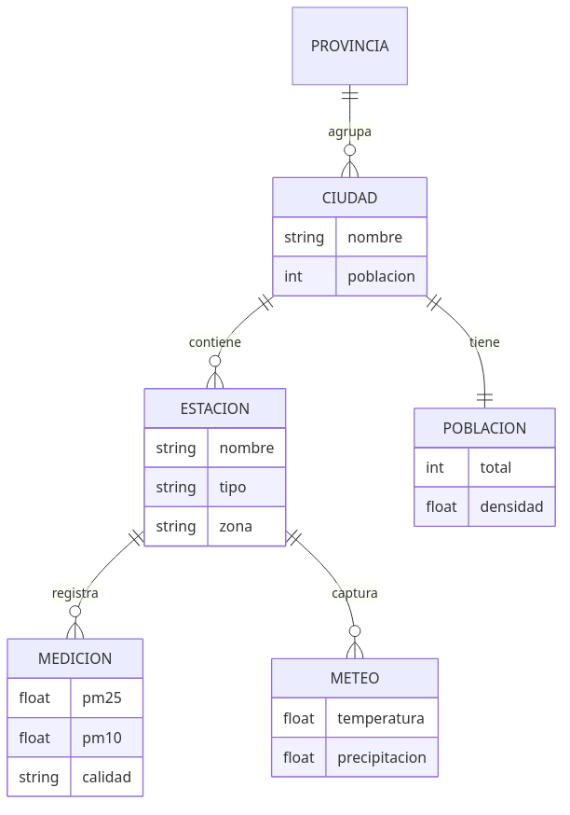

Código Mermaid: Disponible en docs/diagramas_mermaid.md — Sección 1

6. Modelo Lógico
El modelo lógico detalla la estructura de datos con claves primarias (PK), claves foráneas (FK), tipos de datos y relaciones con cardinalidad. Sigue un diseño Star Schema basado en la metodología HEFESTO.

Tablas de Hechos
Tabla | Grano | Registros | Métricas principales
fact_medicion_diaria | 1 medición por estación por día | 6.570 | PM2.5, PM10, NO₂, SO₂, O₃, CO, temperatura, categoría
fact_calidad_ciudad | 1 registro por ciudad por año | 10 | ICAC, ranking, clasificación, días excedencia

Dimensiones
Dimensión | PK | Registros | Campos principales
dim_tiempo | id_tiempo | 365 | fecha, año, mes, mes_nombre, trimestre, es_fin_semana, temporada
dim_ciudad | id_ciudad | 10 | ciudad, provincia, poblacion_2023, area_km2, densidad, zona_climatica
dim_estacion | id_estacion | 18 | codigo, nombre, ciudad, tipo, latitud, longitud, altitud

Diagrama del Modelo Lógico
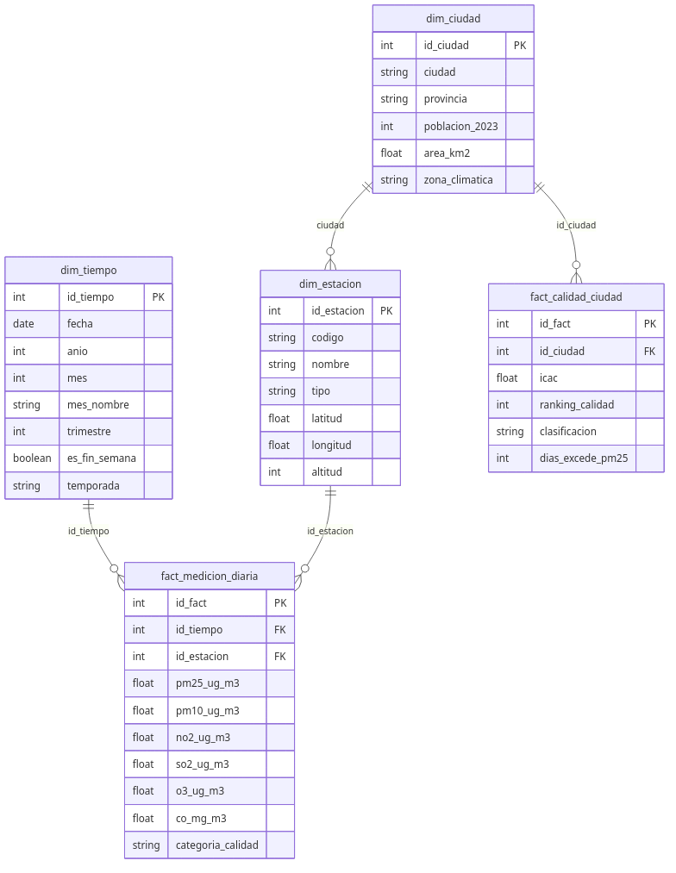

7. Arquitectura por Capas (Raw, Silver, Gold)
El proyecto sigue una arquitectura Medallion con cuatro niveles de madurez de datos, donde cada capa aplica transformaciones progresivas:

Capa Raw — Datos Crudos
Contiene los datos tal como llegan desde la fuente, sin transformación. Se preserva la integridad de los archivos originales.
Archivo | Formato | Registros
mediciones_calidad_aire_2023.csv | CSV | 6.570
datos_meteorologicos_2023.json | JSON | 6.570
ciudades_poblacion.csv | CSV | 20

Capa Bronze — Conversión de Formato
Conversión de los datos originales a formato Parquet, manteniendo la estructura original. Se generan también copias CSV para inspección visual.
Archivo | Formato | Script
brz_mediciones_aire_2023.parquet | Parquet | 01_bronze_mediciones.py
brz_meteorologia_2023.parquet | Parquet | 02_bronze_meteorologia.py
brz_poblacion_ciudades.parquet | Parquet | 03_bronze_poblacion.py

Capa Silver Standardized — Limpieza
Transformaciones aplicadas:
- Interpolación de valores nulos por estación (método lineal).
- Validación de rangos físicamente posibles según la OMS.
- Clasificación de calidad del aire por PM2.5 (Buena / Moderada / Dañina).
- Generación de campos derivados: día de la semana, trimestre, temporada.
- Cálculo de densidad poblacional (hab/km²) y zona climática.

Capa Silver Integrated — Integración
Cruce e integración de las tres fuentes:
- Join de mediciones + meteorología por estacion_id y fecha (6.570 registros).
- Enriquecimiento con datos de población por ciudad.
- Agregación mensual por ciudad (120 registros = 10 ciudades × 12 meses).
- Agregación anual por ciudad (10 registros con métricas consolidadas).

Capa Gold — Vistas Analíticas
Respuestas directas a las cinco preguntas del negocio, en formato CSV y Parquet:
Archivo Gold | Pregunta que responde | Registros
gold_ranking_calidad_aire_ciudad.csv | ¿Peor calidad del aire? | 10
gold_evolucion_mensual.csv | ¿Variación en el año? | 120
gold_contaminacion_por_tipo_zona.csv | ¿Industrial vs. urbana? | 5
gold_clima_contaminacion.csv | ¿Clima y contaminación? | 120
gold_excedencias_oms.csv | ¿Días que superan la OMS? | 10

8. Pipeline ETL — Transformación y Flujo
El pipeline está implementado como 7 scripts Python secuenciales, orquestados por run_all_pipeline.py. Cada script lee de la capa anterior y escribe en la siguiente, manteniendo un flujo claro y reproducible.
Script | Capa | Función | Entrada → Salida
01_bronze_mediciones.py | Bronze | Convertir mediciones a Parquet | raw/CSV → bronze/Parquet
02_bronze_meteorologia.py | Bronze | Convertir meteorología a Parquet | raw/JSON → bronze/Parquet
03_bronze_poblacion.py | Bronze | Convertir población a Parquet | raw/CSV → bronze/Parquet
04_silver_standardized.py | Silver Std | Limpiar, validar, clasificar | bronze/ → silver/standardized/
05_silver_integrated.py | Silver Int | Integrar fuentes, agregar | silver/std/ → silver/integrated/
06_gold_layer.py | Gold | Generar vistas analíticas | silver/int/ → gold/
07_export_postgresql.py | Export | Generar DDL + INSERT SQL | gold/ → docker/*.sql

Tiempo de ejecución del pipeline completo: ~12 segundos. Resultado: 7 scripts exitosos, 0 fallidos.

9. Capa Gold — Vista Final y Respuesta al Negocio
Cada archivo Gold responde directamente una pregunta del negocio. Los datos están disponibles en formato CSV (legible) y Parquet (eficiente).

9.1. Ranking de Calidad del Aire por Ciudad
El Índice Compuesto de Calidad del Aire (ICAC) normaliza cada contaminante contra las guías OMS 2021, con PM2.5 al 40% de peso, PM10 al 20%, NO₂ al 15%, SO₂ al 10%, O₃ al 10% y CO al 5%.
Ciudad | Provincia | PM2.5 (µg/m³) | ICAC | Ranking | Clasificación | % Excedencia
Esmeraldas | Esmeraldas | 22,5 | 3,27 | 1 | Mala | 82,7%
Cuenca | Azuay | 22,3 | 3,19 | 2 | Mala | 78,4%
Quito | Pichincha | 18,8 | 2,71 | 3 | Mala | 66,5%
Riobamba | Chimborazo | 18,3 | 2,68 | 4 | Mala | 68,5%
Ambato | Tungurahua | 18,8 | 2,68 | 5 | Mala | 70,4%
Latacunga | Cotopaxi | 18,5 | 2,68 | 6 | Mala | 69,9%
Loja | Loja | 18,2 | 2,66 | 7 | Mala | 67,4%
Guayaquil | Guayas | 18,0 | 2,62 | 8 | Mala | 64,7%
Santo Domingo | Sto. Domingo | 15,8 | 2,26 | 9 | Moderada | 53,7%
Manta | Manabí | 15,3 | 2,24 | 10 | Moderada | 52,6%

10. Star Schema HEFESTO
Se implementó un Star Schema siguiendo la metodología HEFESTO, desplegado en PostgreSQL 15 Alpine dentro de un contenedor Docker. El esquema incluye 3 dimensiones y 2 tablas de hechos, más 2 vistas analíticas precalculadas.

Diagrama del Star Schema HEFESTO
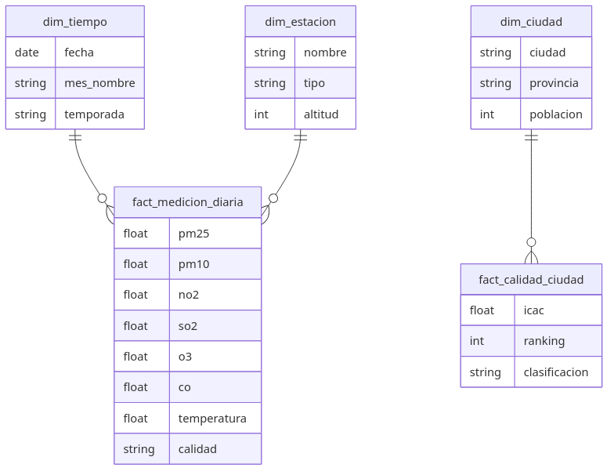

Vistas analíticas SQL implementadas:
- v_resumen_calidad_ciudad: Ranking completo con todas las métricas por ciudad.
- v_promedio_mensual: Promedios mensuales de contaminantes y clima por ciudad.

11. Despliegue con Docker
El proyecto se despliega con Docker Compose usando dos servicios:
Servicio | Imagen | Puerto | Función
calidad_aire_db | postgres:15-alpine | 5433:5432 | Base de datos Star Schema HEFESTO
calidad_aire_dashboard | nginx:alpine | 8085:80 | Dashboard interactivo + archivos Gold

Cómo levantar los servicios
1. Ejecutar el pipeline: python3 scripts/run_all_pipeline.py (~12 segundos)
2. Levantar Docker: docker compose up -d
3. PostgreSQL se inicializa automáticamente con init.sql (DDL) y load_data.sql (6.973 INSERTs)
4. Cuando PostgreSQL reporta "healthy", Nginx inicia sirviendo el dashboard
5. Acceder al dashboard: http://localhost:8085
6. Conectarse a PostgreSQL: psql -h localhost -p 5433 -U admin -d calidad_aire_dw

Credenciales de PostgreSQL
Parámetro | Valor
Host | localhost
Puerto | 5433
Base de datos | calidad_aire_dw
Usuario | admin
Contraseña | cedia2023

12. Dashboard Interactivo
Se construyó un dashboard HTML5 interactivo con Chart.js 4.4 que permite visualizar todos los resultados del análisis. Se accede en http://localhost:8085 una vez levantado Docker.

Componentes del Dashboard
# | Componente | Tipo | Pregunta que responde
1 | Tarjetas KPI | 5 indicadores | Resumen ejecutivo
2 | Ranking ICAC | Barras horizontales | ¿Peor calidad del aire?
3 | Tabla de detalle | Tabla con badges de color | Métricas por ciudad
4 | Evolución mensual | Líneas multi-serie | ¿Cómo cambia en el año?
5 | Contaminación por zona | Barras agrupadas | ¿Industrial vs. urbana?
6 | Clima vs. contaminación | Scatter (burbujas) | ¿El clima afecta?
7 | Ratio vs. OMS | Radar | ¿Cuántas veces excede la norma?
8 | Excedencias PM2.5 | Barras verticales | ¿Cuántos días supera el límite?

Filtros Interactivos
- Ciudad: filtra por ciudad específica o muestra todas.
- Contaminante: cambia el contaminante en el gráfico de evolución mensual.
- Temporada: filtra por temporada lluviosa (enero–mayo) o seca (junio–noviembre).

Tecnologías del Dashboard
Tecnología | Uso
HTML5 + CSS3 | Interfaz responsive con tema oscuro
Chart.js 4.4 | Librería de gráficos interactivos
ChartDataLabels | Plugin para etiquetas en barras
Nginx Alpine | Servidor web ligero en Docker

13. Evidencia del Uso de Prompting
Todo el proyecto fue desarrollado con apoyo de Claude (Anthropic) como asistente de IA. A continuación se documentan los principales prompts utilizados:

Prompt 1: Generación de datos realistas
«Genera datos sintéticos realistas de calidad del aire para 10 ciudades del Ecuador con 18 estaciones de monitoreo. Los datos deben reflejar patrones estacionales conocidos (temporada lluviosa vs. seca), diferencias entre zonas industriales y urbanas, y rangos consistentes con informes de la red REMMAQ de Quito.»

Prompt 2: Diseño del pipeline ETL
«Diseña un pipeline ETL con capas Bronze, Silver (standardized + integrated) y Gold, siguiendo el patrón del repositorio riesgo_vial_territorial del profesor Mendieta.»

Prompt 3: Limpieza Silver
«Aplica limpieza a los datos Bronze: interpola nulos por estación, valida rangos físicamente posibles según OMS, clasifica calidad del aire por PM2.5.»

Prompt 4: Integración de fuentes
«Integra mediciones de aire con meteorología (join por estacion_id y fecha), enriquece con población por ciudad, genera agregaciones mensuales y anuales.»

Prompt 5: Capa Gold e indicadores
«Calcula el Índice Compuesto de Calidad del Aire (ICAC) normalizando cada contaminante contra las guías OMS 2021, con PM2.5 al 40% de peso.»

Prompt 6: Star Schema HEFESTO
«Diseña un Star Schema para PostgreSQL con fact_medicion_diaria y fact_calidad_ciudad, dimensiones de tiempo, ciudad y estación, siguiendo metodología HEFESTO.»

Prompt 7: Dashboard interactivo
«Crea un dashboard HTML con Chart.js: ranking horizontal, evolución mensual, scatter de clima vs. contaminación, radar de ratios OMS y tabla de detalle.»

14. Resultados Principales
Hallazgos clave del análisis:
- Todas las ciudades exceden la guía anual de PM2.5 de la OMS (5 µg/m³). Incluso las menos contaminadas (Manta, Santo Domingo) superan el límite en más del 50% de los días.
- Esmeraldas tiene la peor calidad del aire con un ICAC de 3,27 (clasificación "Mala"), seguida de Cuenca (3,19) y Quito (2,71).
- Las zonas industriales registran hasta un 40% más de PM2.5 que las zonas urbanas, evidenciando el impacto de la actividad industrial en la calidad del aire.
- La temporada seca (junio–noviembre) presenta entre un 20% y un 25% más de contaminación que la temporada lluviosa, debido a la menor precipitación y dispersión de partículas.
- Las ciudades costeras con industria (Esmeraldas) tienen peor calidad que las de sierra, a pesar de que la altitud podría favorecer la dispersión.
- No se observa una correlación directa significativa entre temperatura y niveles de PM2.5, lo que sugiere que otros factores (emisiones vehiculares, industria) son más determinantes.

15. Estructura del Proyecto y Portafolio
Repositorio GitHub:
https://github.com/btoaldas/calidad-aire-ecuador-2023

Carpeta / Archivo | Contenido
README.md | Documentación principal del proyecto
docker-compose.yml | Orquestación Docker (PostgreSQL + Nginx)
start.sh / stop.sh | Scripts de inicio y parada
docs/ | Diagramas Mermaid, imágenes PNG, guías, checklist
data/raw/ | Datos crudos originales (CSV + JSON)
data/bronze/ | Conversión a Parquet (CSV + Parquet)
data/silver/standardized/ | Datos limpios y validados (Parquet)
data/silver/integrated/ | Datos integrados y agregados (Parquet)
data/gold/ | Vistas analíticas finales (CSV + Parquet)
scripts/ | 10 scripts Python del pipeline ETL
docker/ | DDL Star Schema (init.sql) + datos (load_data.sql)
dashboards/ | Dashboard HTML interactivo (Chart.js)

Tecnologías Utilizadas
Componente | Tecnología
Lenguaje | Python 3.11
Pipeline ETL | pandas, numpy, pyarrow
Base de datos | PostgreSQL 15 (Star Schema HEFESTO)
Dashboard | HTML5, CSS3, Chart.js 4.4
Contenedores | Docker, Docker Compose
Diagramas | Mermaid
IA / Prompting | Claude (Anthropic)
Servidor web | Nginx Alpine

16. Checklist de Cumplimiento
Rúbrica base (40 puntos):
Criterio | Pts. | Estado | Evidencia
Definición del proyecto y preguntas | 5 | CUMPLE | README §1, §3. Informe §1–§3
Análisis de fuentes de datos | 5 | CUMPLE | 3 fuentes (CSV+JSON+CSV). Informe §4
Modelo conceptual y modelo lógico | 5 | CUMPLE | docs/modelo_conceptual.png, modelo_logico.png
Definición de capas | 5 | CUMPLE | Raw + Bronze + Silver (Std+Int) + Gold
Uso de prompting | 5 | CUMPLE | README §6. Informe §13 (7 prompts)
Transformación y calidad del flujo | 5 | CUMPLE | 7 scripts secuenciales, logs del pipeline
Vista final y respuesta al negocio | 5 | CUMPLE | 5 archivos Gold = 5 preguntas
Organización de la entrega | 5 | CUMPLE | Estructura clara, nombres con prefijos

Puntos extra:
Elemento opcional | Pts. | Estado | Evidencia
Star Schema con metodología HEFESTO | +2 | CUMPLE | docker/init.sql + diagrama
Carga a PostgreSQL en Docker | +1 | CUMPLE | docker-compose.yml + load_data.sql
Dashboard adicional o visualización | +1 | CUMPLE | dashboards/index.html (7 gráficos)
Carga a Supabase | +1 | N/A | Se usó PostgreSQL local como alternativa
Conexión a MCP | +2 | N/A | No implementado

Total estimado: 40 + 4 = 44 / 47 puntos

